**Exkursion nach Trier**

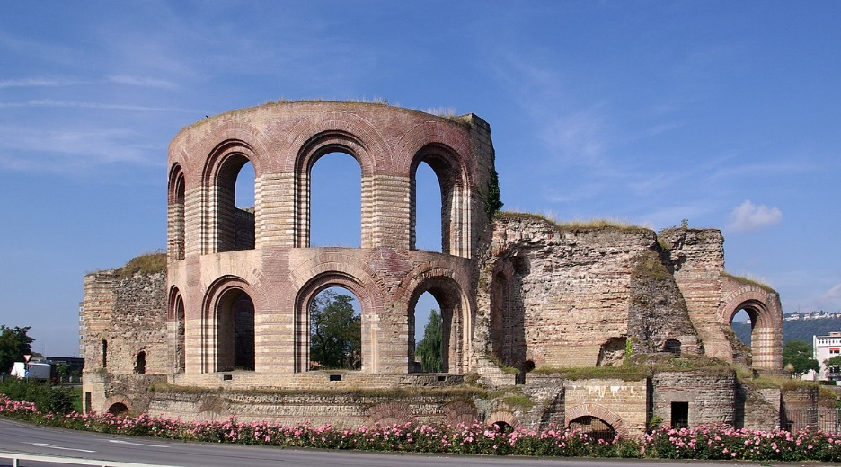

Kaiserthermen (Trier)

|  |  |
| --- | --- |
| **06.09.21** | Ankunft inTrier;Bezug der Unterkünfte bis **21:00** |
| **07.09.21** | **9:00 – 13:00** Römerbrücke; Barbarathermen;Kauf der Antiken-Card (Gruppenpreis) an den Kaiserthermen; Amphitheater  **13:00 – 14:00** Mittagspause  **14:00 – 17:00** Hauptmarkt (Rotes Haus; Dom / Krypta; Liebfrauenkirche); Thermen am Viehmarkt; Porta Nigra (bis 18.00 geöffnet)  **18:00 – 20:00** gemeinsames Abendessen in der „Weinstube Kesselstatt“ |
| **08.09.21** | **9:30 – 10:00** Igeler Säule  **10:40 – 11:40** Führung durch den Tempelbezirk Tawern (800 m / 15 min. Fußweg vom Metzenberg = Parkplatz bis Tempelbezirk)  **12:00 – 13:00** Mittagspause; **12:20 – 12:50** Grabhügel „Mahlknopf“ (500 m entfernt)  **13:00 – 13:40** Besichtigung des römischen Mosaiks in Nennig  20 min. Info-Film; 20 min. Erkundung der Anlage  **14:00 – 16:30** Führungen im Archäologiepark „Römische Villa Borg“  **14:00** Backvorführung  **15:30** Villenführung  **16:30** **– 18:00** gemeinsames Essen in der Taverne der Villa Borg |
| **09.09.21** | **9:00 – 11:00** Führung in St. Paulin und im Gräberfeld von St. Maximin  (8:50 vor St. Paulin; 20 min. Fußweg von Frauenstraße)  **11:00 – 12:00** Führung in derDomgrabung  **12:00 – 13:00** Mittagspause  **13:00 – 14:00** Konstantinbasilika  **14:00 – 17:00** Führung imRheinischen Landesmuseum  fakultativ: Spaziergang zum Petrisberg → Treffpunkt: Konstantinbasilika  (Helenenstraße → Agritiuskirche → Circus) |
| **10.09.21** | **9:00 – 11:00** Führung im Dommuseum |